

**INSTITUCIÓN EDUCATIVA RURAL LA SERPENTINA**

**CIRCULAR 07**

QUINTA SEMANA INSTITUCIONAL (10 -14 de octubre del 2022)

**AGENDA DE TRABAJO**

CON BASE EN LAS DECISIONES DEL EQUIPO DE CALIDAD.

**DÌA: MARTES 4**

Reunión virtual con el equipo de calidad.

Responsable profesor Fabio Buitrago.

Hora 3 pm.

1. Saludo de Bienvenida.

2. Registro de asistencia.

3. Oración.

4. Generar metodología de trabajo para los días de la semana institucional.

**DÍA: MIÉRCOLES 5**

Primera sesión de trabajo virtual, reemplaza al día viernes 14 de octubre

Hora de inicio 3 pm hasta las 6 pm.

1. Saludo.
2. Oración.
3. Toma de asistencia. Es de carácter obligatorio.
4. Explicación y aplicación de la metodología de trabajo para los días de la semana institucional. Responsable equipo de calidad.

**DÍA: LUNES 10**

1. **JORNADA MAÑANA.**

Hora de inicio 8 am hasta las 12 meridiano

Virtual.

1. Saludo.
2. Registro de asistencia.
3. Práctica de la metodología de trabajo por grados y áreas.
4. **JORNADA TARDE.** (reemplaza el día jueves 13)

Hora de inicio 2 Pm hasta las 6 Pm.

Virtual.

1. Registro de asistencia.
2. Continuidad en el trabajo de la práctica de la metodología de trabajo por grados y áreas.

**DÍA. MARTES 11.**

1. **JORNADA DE LA MAÑANA.**

Hora de inicio: 8 am. 12 meridiano.

Virtual.

1. Saludo.
2. Oración.
3. Registro de asistencia.
4. Socialización por los equipos de trabajo.
5. **JORNADA DE LA TARDE.** (reemplaza el día miércoles 12)

Hora de inicio 2 pm hasta las 6 pm.

Virtual.

1. Registro de asistencia.
2. Socialización y entrega del producto o resultados.

DÍA MIÉRCOLES 12.

Hora de inicio 8 am.

Virtual.

Sólo con los educadores oficiales

1. Saludo.
2. Registro de asistencia.
3. Proceso de evaluación.

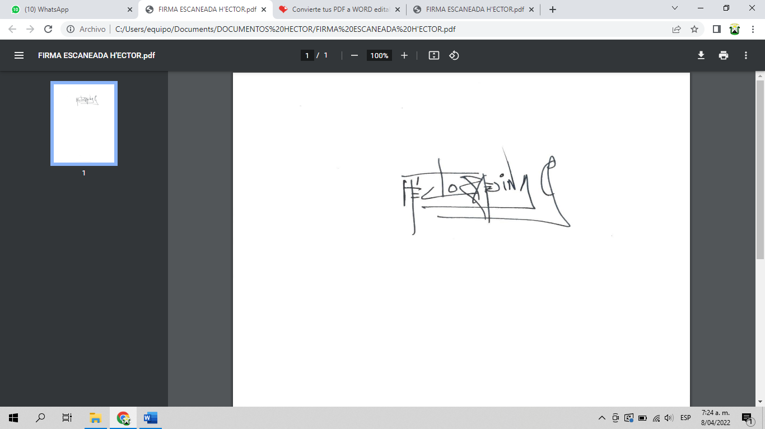

**Hèctor Medina Carreño**

**Director**